МІНІСТЕРСТВО ОСВІТИ ТА НАУКИ УКРАЇНИ

НАЦІОНАЛЬНИЙ ТЕХНІЧНИЙ УНІВЕРСИТЕТ УКРАЇНИ

«КИЇВСЬКИЙ ПОЛІТЕХНІЧНИЙ ІНСТИТУТ»

ФАКУЛЬТЕТ ІНФОРМАТИКИ ТА ОБЧИСЛЮВАЛЬНОЇ ТЕХНІКИ

КАФЕДРА ОБЧИСЛЮВАЛЬНОЇ ТЕХНІКИ

Лабораторна робота №2

з дисципліни «Дискретна математика»

на тему: *«Бінарні відношення та їх основні властивості, операції над відношеннями»*

Виконав:

студент гр.ІО-31

Долинний О.В.

Перевірив:

Новотарський М.А.

Київ 2014

**Лабораторна робота №2**

**Тема:** «Бінарні відношення та їх основні властивості, операції над відношеннями».

**Мета:** вивчити основні властивості бінарних відношень та оволодіти операціями над бінарними відношеннями.

**Завдання:** написати програму для виконання операцій над бінарними відношеннями.

1. ***Завдання до лабораторної роботи***

Написати програму для знаходження SR, S×R, R-1, S×R-1, де бінарні відношення задані на множині людей, пов’язаних родинними зв’язками (задані у варіантах до виконання лабораторної роботи

***Етапи виконання роботи .***

1. Створити програму, яка коректно формує відношення у відповідності з варіантом завдання та виконує операції над цими відношеннями.

2.Ввести елементи множин A та B .

3. Задати програмно відношення S і R між елементами множин A і B .

4. Виконати програмно перевірку коректності задавання відношень.

5. Роздрукувати та вивести на екран результати операцій SR, S×R, R-1, S×R-1

Номер варіанту I визначається як результат операції I = NZK mod 20, де NZK – номер залікової книжки.

При виконанні завдань лабораторної роботи використати такий спосіб задавання відношень R та S:

**І= 3110 mod 20 = 10; aSb, якщо a брат b. aRb, якщо a чоловік b**

1. ***Теоретичні відомості по темі лабораторної роботи***

***2.1. Основні означення***

**Упорядкована пара предметів** – це сукупність, що складається із двох предметів, розташованих у деякому певному порядку. При цьому впорядкована пара має наступні властивості:

а) для будь-яких двох предметів x і y існує об'єкт, який можна позначити як {x, y} , названий упорядкованою парою;

б) якщо {x, y} і {u,v} – упорядковані пари, то{ x, y}  u,v} тоді і тільки тоді, коли x  u, y  v .

При цьому x будемо називати першою координатою, а y – другою координатою впорядкованої пари {x, y} .

**Бінарним** (або двомісним) відношенням R називається підмножина впорядкованих пар, тобто множина, кожен елемент якої є впорядкована пара.

Якщо R є деяким відношенням, це записують як {x, y}R або xRy .

Один з типів відношень − це множина всіх таких пар {x, y} , що x є елементом деякої фіксованої множини X , а − елементом деякої фіксованої множини Y . Таке відношення називається прямим або декартовим добутком.

**Декартовим добутком** X Y множин X і Y є множина  x, y}│ xX , yY. При цьому множина X називається областю визначення відношення R , а Y – його областю значень: DR  x│x, yR; ER  y│x, yR

**Бінарним** відношенням R називається підмножина пар {x, y} R прямого добутку X Y , тобто R  X Y . У силу визначення бінарних відношень, як **спосіб їх задавання** можуть бути використані будь-які способи задавання множин. Відношення, визначені на скінченних множинах, звичайно задаються:

1. Списком (перерахуванням) упорядкованих пар, для яких це відношення виконується.

2. Матрицею – бінарному відношенню R  X  X , де X =x1;x2;…;xn  відповідає квадратна матриця порядку n , кожен елемент aij якої дорівнює 1, якщо між xi й xj є відношення R , і 0 у протилежному випадку.

***2.2. Властивості бінарних відношень***

1. Відношення R на A A називається **рефлексивним**, якщо має місце {a,a}R для кожного aA. Головна діагональ матриці такого відношення містить тільки одиниці.

2. Відношення R на A A називається **антирефлексивним**, якщо для жодного aA не виконується {a,a} R , тобто із {a,b} R слідує, щоб a  b . Головна діагональ матриці такого відношення містить тільки нулі.

3. Відношення R на A A називається **симетричним**, якщо для всіх {a,b}R з умови {a,b} R потрібно, щоб {b,a} R . Матриця симетричного відношення симетрична щодо головної діагоналі, тобто cij  cji для всіх i і j .

4. Відношення R на A A називається **антисиметричним**, якщо для всіх {a,b}R , з умов {a,b} R і {b,a} R потрібно, щоб a  b , тобто для жодних елементів a і b, що розрізняються a  b, не виконуються одночасно відношення {a,b} R і {b,a} R . У матриці антисиметричного відношення відсутні одиниці, симетричні щодо головної діагоналі.

5. Відношення R на A A називається **транзитивним**, якщо для будь-яких a,b,c з умов {a,b} R і {b,c} R випливає {a,c} R. У матриці такого відношення повинна виконуватися наступна умова: якщо в і-тому рядку і в j-тому стовпці стоїть одиниця, тобто cij1, то всім одиницям в j-тому рядку і k-тому стовпці   cjk 1  повинні відповідати одиниці в i - ому рядку і у тих же k-тих стовпцях, тобто cik 1 (і, можливо, в інших стовпцях).

6. Бінарне відношення називається **еквівалентним**, якщо воно рефлексивне, симетричне і транзитивне.

***2.3. Операції над відношеннями***

Оскільки відношення на множині A задаються підмножинами R  A B , то для них визначні ті ж операції, що й над множинами, а саме:

1. **Об'єднання**: R1∪R2 ={ {a,b}│{ a,b}∈R1 або {a,b}∈R2 } .

2. **Перетин**: R1∩R2 ={ {a,b}│{ a,b}∈R1 і {a,b}∈R2 } .

3. **Різниця**:  R1R2  a,b}│{ a,b}R1 і {a,b}R2 } .

4. **Доповнення**: ¬R U  R, де U A B.

Крім того, необхідно визначити інші операції над бінарними відношеннями.

5. **Обернене відношення** R1 .

Якщо {a,b} R – відношення, то відношення R1 називається **оберненим відношенням** до даного відношення R тоді й тільки тоді, коли R1  b,a}│{ a,b} R.

Нехай R  A B – відношення на A B , а S  BC – відношення на BC. **Композицією** відношень R і S називається відношення T  AC , таке, що T = { {a,c}│існує такий елемент b з B, що {a,b} ∈R і {b,c} ∈S }. Ця множина позначається T  S □ R .

1. ***Роздруківка тексту програми***

type

TArray = Array [1..100] of String;

TGender = Array [1..100] of Byte;

TMatrix = Array [1..100] of TGender;

TFile = File of Text;

var

A,B,ArrayS,ArrayR,ArrayR1:TArray;

Gender_A,Gender_B:TGender;

lengthA,lengthB,lengthS,lengthR,lengthR1:integer;

R_relation, S_relation, Union_Relation, Oppos_Relation : TMatrix;

implementation

procedure TOperForm.ExitButtonClick(Sender: TObject);

begin

Close;

end;

procedure TOperForm.CreateAB;

var i:integer;

str:string;

f:textfile;

begin

assignFile(f, 'DATA\A.txt');

reset(f);

i:=1;

lengthA:=0;

while not (EOF(f)) do

begin

Readln(f, Str);

if pos('Ч',Str)=1

then Gender_A[i]:=1

else Gender_A[i]:=0;

Delete(Str,1,4);

A[i]:=Str;

Inc(lengthA);

Inc(i);

end;

closefile(f);

assignFile(f, 'DATA\B.txt');

reset(f);

i:=1;

lengthB:=0;

while not (EOF(f)) do

begin

Readln(f, Str);

if pos('Ч',Str)=1

then Gender_B[i]:=1

else Gender_B[i]:=0;

Delete(Str,1,4);

B[i]:=Str;

Inc(lengthB);

Inc(i);

end;

closefile(f);

Infopanel.Caption:='формування бази імен';

end;

procedure TOperForm.RCreateClick(Sender: TObject);

var i,j,k:integer;

used:Boolean;

begin

CreateAB;

ClearR;

For i:=1 to lengthA do

For j:=1 to lengthB do

R_Relation[i,j]:=0;

For i:=1 to lengthA do (* Просматриваем А *)

If Gender_A[i]=1 then (* Выбираем мужчину *)

For j:=1 to lengthB do (* Просматриваем В *)

If Gender_B[j]=0 then (* Выбираем женщину *)

begin

used:=false;

For k:=1 to lengthA do (*Проверяем на занятость*)

If R_relation[k,j]=1 then used:=true;

If (Not used ) and ( (Random(100) + 0) > 50) then

begin

R_relation[i,j]:=1;

Break;

end;

end;

For i:=1 to lengthA do

For j:=1 to lengthB do

MatrixR.Cells[j,i]:=IntToStr(R_relation[i,j]);

Infopanel.Caption:='формування R';

lengthR:=0;

For i:=1 to lengthA do

For j:=1 to lengthB do

begin

if R_relation[i,j] =1

then

begin

ArrayR[lengthR+1]:= '{'+A[i]+','+ B[j]+'}';

Inc(lengthR);

end;

end;

end;

procedure TOperForm.SCreateClick(Sender: TObject);

var i,j:integer;

begin

CreateAB;

ClearS;

For i:=1 to lengthA do

For j:=1 to lengthB do S_Relation[i,j]:=0;

For i:=1 to lengthA do (* Просматриваем А *)

If Gender_A[i]=1 then (* Выбираем мужчину *)

For j:=1 to lengthB do (* Просматриваем B *)

(* Если мужчина, то выбираем сразу его братом а *)

(* Если женщина и она не жена, выбираем ее сестрой а *)

If ( Gender_B[j]=1 ) and ((Random(100) + 0) > 60) and( B[j]<>A[i])

then S_Relation[i,j]:=1

else If ( Gender_B[j]=0 )and (R_relation[i,j]=0 ) and ( (Random(100) + 0) > 60)

then S_Relation[i,j]:=1;

For i:=1 to lengthA do

For j:=1 to lengthB do

MatrixS.Cells[j,i]:=IntToStr(S_relation[i,j]);

Infopanel.Caption:='формування S';

lengthS:=0;

For i:=1 to lengthA do

For j:=1 to lengthB do

begin

if S_relation[i,j] =1

then

begin

ArrayS[lengthS+1]:= '{'+A[i]+','+ B[j]+'}';

Inc(lengthS);

end;

end;

end;

procedure TOperForm.ClearR;

var k,l : integer;

begin

for k:=1 to lengtha do

begin

MatrixR.Cells[0,k]:=A[k];

for l:=1 to lengthb do

MatrixR.Cells[k,l]:='';

end;

MatrixR.Cells[0,0]:='R';

For k:=1 to lengthB do

MatrixR.Cells[k,0]:=B[k];

end;

procedure TOperForm.ClearS;

var k,l : integer;

begin

for k:=1 to lengtha do

begin

MatrixS.Cells[0,k]:=A[k];

for l:=1 to lengthb do

MatrixS.Cells[k,l]:='';

end;

MatrixS.Cells[0,0]:='S';

For k:=1 to lengthB do

MatrixS.Cells[k,0]:=B[k];

end;

procedure TOperForm.RSClearClick(Sender: TObject);

begin

ClearR;

ClearS;

end;

procedure TOperForm.CClearClick(Sender: TObject);

begin

ClearC;

end;

procedure TOperForm.ClearC;

var k,l,m,n : integer;

begin

if (lengthA > lengthS)

then m:=lengthA

else m:=lengthS;

n:=lengthB;

if (lengthR > n)

then n:=lengthR;

if (lengthR1 > n)

then n:=lengthR1;

for k:=0 to m do

for l:=0 to n do

MatrixC.Cells[l,k]:='';

end;

procedure TOperForm.MatrixRClick(Sender: TObject);

var a,b : integer;

begin

a:=MatrixR.Col;

b:=MatrixR.Row;

if S_Relation[b,a]=1

then InfoPanel.Caption:=MatrixR.Cells[0,MatrixR.Row]+' є братом'+ MatrixR.Cells[MatrixR.Col,0]

else InfoPanel.Caption:=MatrixR.Cells[0,MatrixR.Row]+' не є братом'+MatrixR.Cells[MatrixR.Col,0];

end;

procedure TOperForm.MatrixSClick(Sender: TObject);

var a,b : integer;

begin

a:=MatrixS.Col;

b:=MatrixS.Row;

if R_Relation[b,a]=1

then InfoPanel.Caption:=MatrixS.Cells[0,MatrixS.Row]+' є чоловіком'+ MatrixS.Cells[MatrixS.Col,0]

else InfoPanel.Caption:=MatrixS.Cells[0,MatrixS.Row]+' не є чоловіком'+MatrixS.Cells[MatrixS.Col,0];

end;

procedure TOperForm.UnionClick(Sender: TObject);

var i,j:integer;

begin

ClearC;

MatrixC.DefaultColWidth:=60;

For i:=1 to lengthA do

For j:=1 to lengthB do

begin

Union_Relation[i,j]:=0;

if (S_Relation[i,j]=1) or (R_Relation[i,j]=1)

then Union_Relation[i,j]:=1;

end;

MatrixC.Cells[0,0]:='';

For i:=1 to lengthA do

MatrixC.Cells[i,0]:=B[i];

For i:=1 to lengthA do

begin

MatrixC.Cells[0,i]:=A[i];

For j:=1 to lengthB do

MatrixC.Cells[j,i]:=IntToStr(Union_relation[i,j]);

end;

Infopanel.Caption:='формування об''єднання';

end;

procedure TOperForm.DekartClick(Sender: TObject);

var i,j:integer;

begin

ClearC;

MatrixC.DefaultColWidth:=300;

MatrixC.Cells[0,0]:='';

For i:=1 to lengthR do

MatrixC.Cells[i,0]:=ArrayR[i];

For i:=1 to lengthS do

begin

MatrixC.Cells[0,i]:=ArrayS[i];

For j:=1 to lengthR do

MatrixC.Cells[j,i]:='{'+ArrayS[i]+','+ ArrayR[j]+'}';

end;

Infopanel.Caption:='формування декартового добутку S i R';

end;

procedure TOperForm.OppositeClick(Sender: TObject);

var i,j:integer;

begin

ClearC;

MatrixC.DefaultColWidth:=60;

For i:=1 to lengthA do

For j:=1 to lengthB do

begin

Oppos_Relation[j,i]:=0;

if R_Relation[i,j]=1

then Oppos_Relation[j,i]:=1;

end;

MatrixC.Cells[0,0]:='';

For i:=1 to lengthA do

MatrixC.Cells[i,0]:=A[i];

For i:=1 to lengthA do

begin

MatrixC.Cells[0,i]:=B[i];

For j:=1 to lengthB do

MatrixC.Cells[j,i]:=IntToStr(Oppos_Relation[i,j]);

end;

Infopanel.Caption:='формування оберненого відношення до R';

lengthR1:=0;

For i:=1 to lengthA do

For j:=1 to lengthB do

begin

if Oppos_Relation[i,j] =1

then

begin

ArrayR1[lengthR1+1]:= '{'+B[i]+','+A[j] +'}';

Inc(lengthR1);

end;

end;

end;

procedure TOperForm.Dekart_OppositeClick(Sender: TObject);

var i,j:integer;

begin

ClearC;

MatrixC.DefaultColWidth:=300;

MatrixC.Cells[0,0]:='';

For i:=1 to lengthR1 do

MatrixC.Cells[i,0]:=ArrayR1[i];

For i:=1 to lengthS do

begin

MatrixC.Cells[0,i]:=ArrayS[i];

For j:=1 to lengthR1 do

MatrixC.Cells[j,i]:='{'+ArrayS[i]+','+ ArrayR1[j]+'}';

end;

Infopanel.Caption:='формування декартового добутку S i R-1';

end;

end.

1. ***Роздруківка результатів виконання програми***

SR

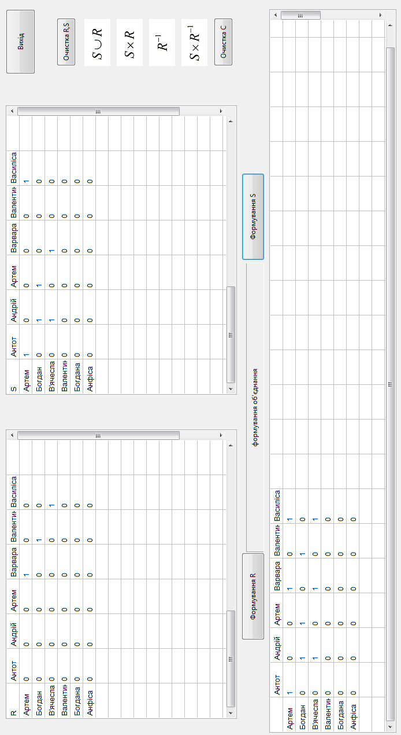

S×R

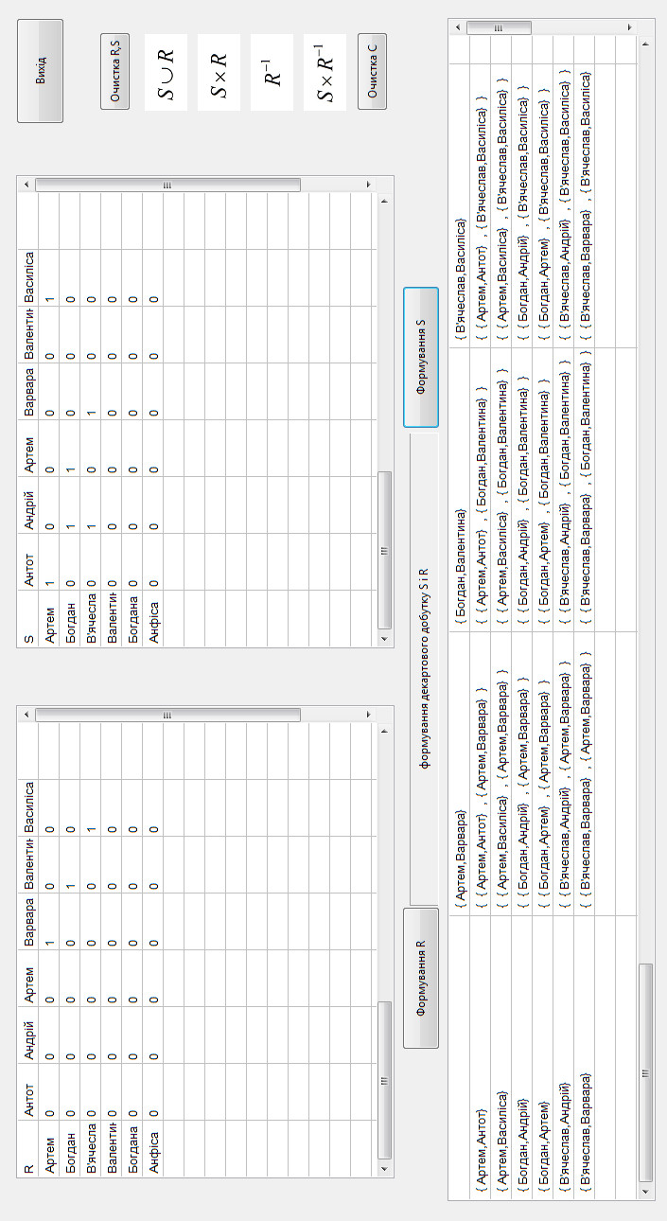

R-1

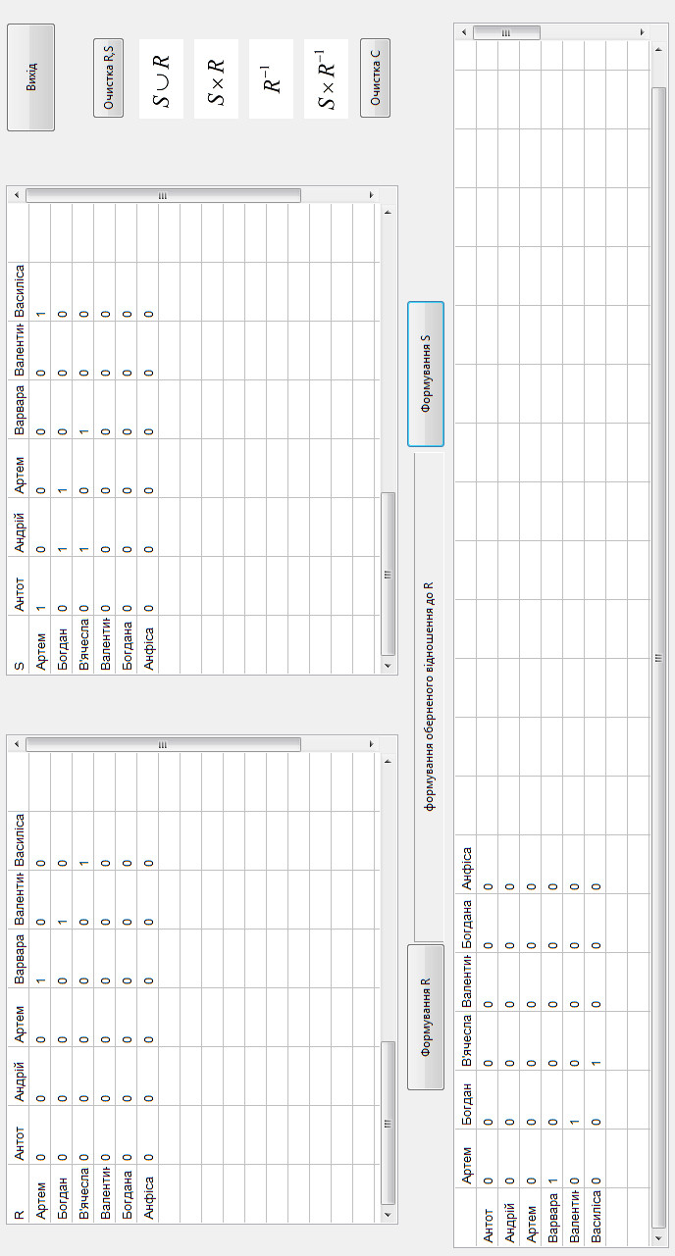

S×R-1

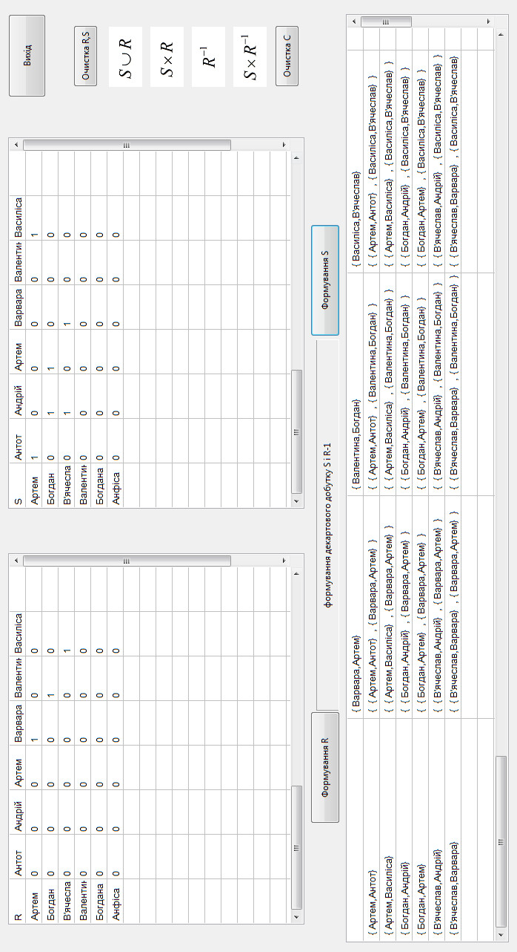

1. ***Висновки***

*У ході лабораторної роботи я закріпив знання з теорії відношень, навчився використовувати набуті знання на практиці. При виконанні роботи були сформовані відношення, що відповідали умовам задачі; проведена перевірка виключних ситуацій, при яких формування відношень не має сенсу; у програмі було створено задані операції над отриманими бінарними відношеннями.*

*Під час виконання лабораторної роботи я покращив навики роботи за програмами з візуальними частинами.*